MANUSKRIPSI

ASUHAN KEBIDANAN BERKELANJUTAN PADA NY “M” UMUR 28 TAHUN G₂P₁A₀ HAMIL 32 MINGGU HINGGA 6 MINGGU MASA NIFAS, DAN BBL DI PMB IBU MUGI MUSRIANAH DESA WONOREJO
KECAMATAN PRINGAPUS

OLEH
AYU ANANDA
(040117A019)

PROGRAM STUDIDIII KEBIDANAN
FAKULTAS ILMU KESEHATAN
UNIVERSITAS NGUDI WALUYO
UNGARAN
2020
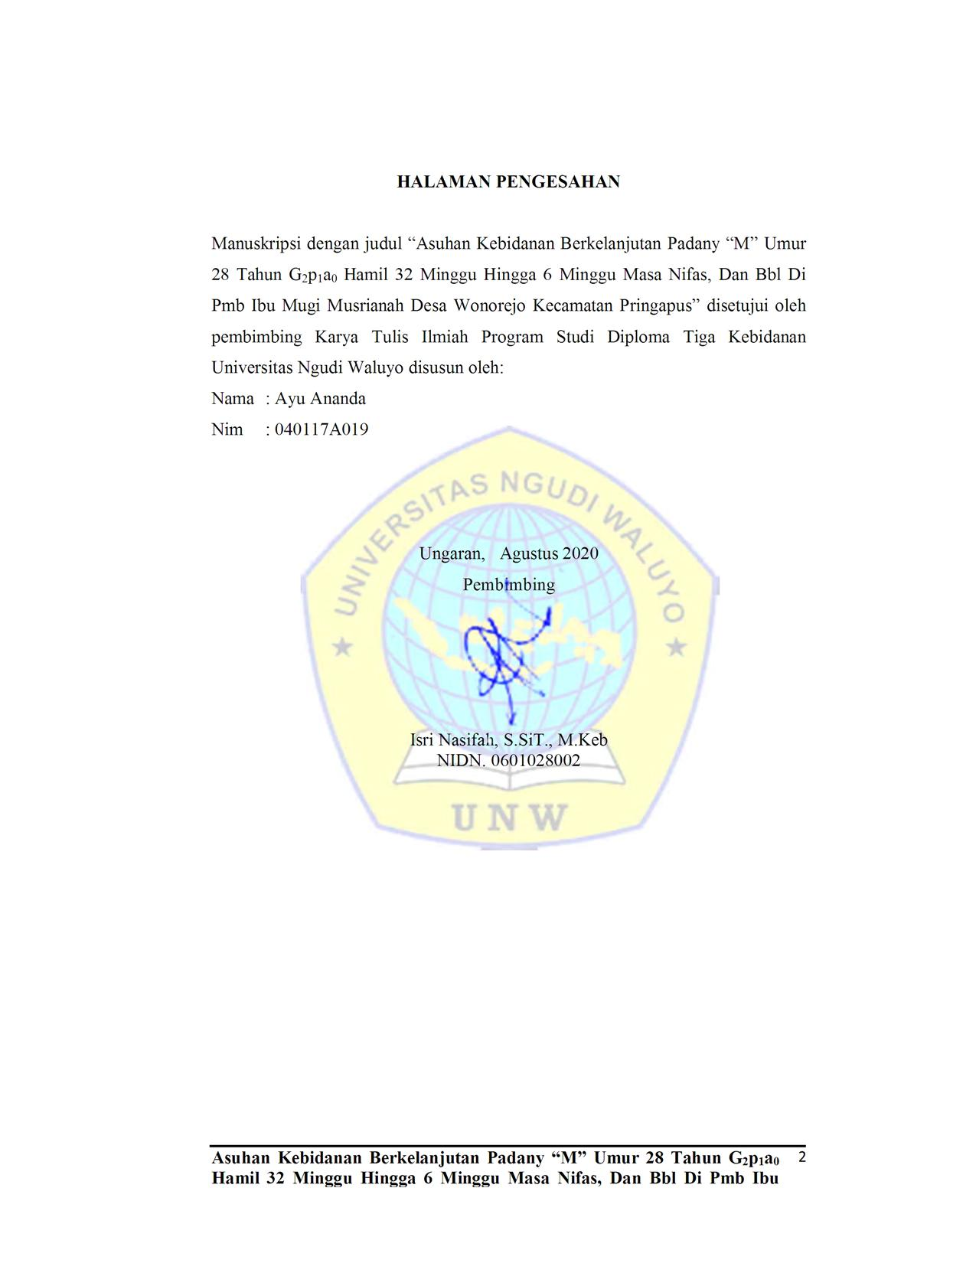
HALAMAN PENGESAHAN

Manuskripsi dengan judul “Asuhan Kebidanan Berkelanjutan Padany “M” Umur 28 Tahun G₂p₁a₀ Hamil 32 Minggu Hingga 6 Minggu Masa Nifas, Dan Bbl Di Pmb Ibu Mugi Musrianah Desa Wonorejo Kecamatan Pringapus” disetujui oleh pembimbing Karya Tulis Ilmiah Program Studi Diploma Tiga Kebidanan Universitas Ngudi Waluyo disusun oleh:
Nama : Ayu Ananda
Nim : 040117A019

Ungaran, Agustus 2020
Pembimbing

Isri Nasifah, S.SiT., M.Keb
NIDN. 0601028002

ASUHAN KEBIDANAN BERKELANJUTAN PADA NY “M” UMUR 28 TAHUN G₂P₁A₀ HAMIL 32 MINGGU HINGGA 6 MINGGU MASA NIFAS, DAN BBL DI PMB IBU MUGI MUSRIANAH DESA WONOREJO KECAMATAN PRINGAPUS

Ayu Ananda¹ Isri Nasifah² Luvi Dian Afriyani³
Universitas Ngudi Waluyo
Email: ngudiwaluyo@unw.ac.id.

ABSTRAK

Kehamilan, persalinan, nifas, dan bayi baru lahir merupakan keadaan fisiologis, namun dalam prosesnya keadaan tersebut mungkin dapat mengancam jiwa ibu dan bayi bahkan menyebabkan kematian. Penolong yang terampil pada saat sebelum dan sesudah persalinan telah terbukti mempunyai peran yang signifikan dalam menurunkan Angka Kematian Ibu (AKI) dan Angka Kematian Bayi (AKB).
Tujuan penelitian adalah memberikan asuhan kebidanan secara komprehensif yang meliputi asuhan hamil, bersalin, nifas, dan BBL
Metode dalam pelaksanaan asuhan kebidanan komprehensif ini, bidan menerapkan model asuhan kebidanan dengan menggunakan metode pendekatan continuity of care dan menggunakan managemen kebidanan yang dikembangkan oleh hellen varney. Laporan tugas akhir ini menggunakan metode studi kasus yang melibatkan seorang responden, yaitu seorang ibu hamil usia 28 tahun G₂P₁A₀ yang diberikan asuhan secara berkelanjutan mulai dari kehamilan trimester 3 usia kehamilan 32 minggu, persalinan, hingga 6 minggu masa nifas, dan bayi baru lahir. Asuhan kebidanan berkelanjutan ini didokumentasikan dalam bentuk SOAP.
Hasil penelitian selama kehamilan trimester 3, ibu mengalami nyeri punggung, keram perut dan kaki, dan sedikit kekhawatiran menghadapi persalinannya. Proses persalinan berlangsung secara normal. Saat masa nifas ibu mengalami nyeri luka jahitan jalan lahir dan ASI tidak lancar. Bayi ibu mengalami ikterus fisiologis dan bintik bintik merah berair pada pipi, leher, dan beberapa bintik muncul pada badan.
Kesimpulan dan saran Terdapat beberapa kesenjangan antara teori dengan pelaksanaan asuhan kebidanan, diharapkan institusi pelayanan kesehatan memberikan asuhan kebidanan komprehensif sesuai dengan standar dan kewenangan.

Kata Kunci: Asuhan kebidanan komprehensif

ABSTRACT

Background: Pregnancy, childbirth, postpartum, and newborns are physiological conditions, but in some cases it might threaten the lives of mothers and babies. It is proven that comprehensive midwifery care have a significant role in reducing Maternal Mortality Rate (MMR) and Infant Mortality Rate (IMR).
Objective: to provide comprehensive midwifery care including care for pregnancy, childbirth, postpartum, newborn, and complementary care.
Methods: In the implementation of comprehensive midwifery care, it was used the comprehensive care model of approach and seven steps of Varney’s management. This final project report used a case study method involving a maternal respondent (G₂P₁A₀)who got comprehensive midwifery care from trimester 3 of pregnancy, delivery, up to the 6th week of postpartum, and newborns. It is documented on the form of SOAP
Research result: care is carried out from pregnancy until the puerperium where during the third trimester of pregnancy, the mother experiences back pain, stomach and legscramps, and few worries about labour. Childbirth was preceded normally, during childbirth the mother experiences stitching pain and breast milk is not smooth. The baby has physiological jaundice and red water spot on the cheeks, neck, and several spots appear on the body.
Conclusions and recommendations: has giventrimester 3 pregnancy care, childbirth, postpartum, newborns, and complementary care to the mother with the result no compications during care. But there are some gaps between the theory and the facts, namely regarding the administration of Fe tablets, hemoglobin examination, the process of delivery assistance when the baby is born, and the mobilization of the puerperium. It is expected that health service institutions provide midwifery care in according to standards and authority, so there no gap that can endanger the mother and fetus..

Keywords: Comprehensive midwifery care

PENDAHULUAN
Angka Kematian Ibu (AKI) di Indonesia dan Angka Kematian Bayi (AKB) merupakan salah satu indikator yang langsung berhubungan dengan keberhasilan fasilitas pelayanan kesehatan (Jateng, 2013).Masalah Kesehatan Ibu dan Anak masih menjadi masalah besar di Indonesia mengingat masih tingginya AKI dan AKB. Hal ini terkait dengan fase kehamilan, persalinan, nifas ibu, dan fase tumbuh kembang pada anak (Kemenkes, 2018).
Berdasarkan profil kesehatan Jawa Tengah Tahun 2018, jumlah kematian ibu pada tahun 2018 adalah 421 kasus, mengalami penurunan dibandingkan dengan jumlah kematian ibu tahun 2017 yaitu sebanyak 475 kasus. Dengan demikian AKI di Provinsi Jawa Tengah juga mengalami penurunan dari 88,05 per 100.000 kelahiran hidup, pada tahun 2018 menjadi 78,60 per 100.000 kelahiran hidup. Sedangkan AKB di Jawa Tengah pada tahun 2018 mencapai 8,37 per 1000 kelahiran hidup (Dinkes Jateng, 2018).
Peran bidan secara profesional sebagai tenaga kesehatan dalam menurunkan AKI adalah sebagai pihak terdepan dalam mendeteksi adanya kemungkinan risiko maupun komplikasi, mendorong program KB, melakukan asuhan antenatal terfokus, pencegahan abortus tidak aman, pertolongan persalinan oleh tenaga terampil, rujukan dini tepat waktu kasus gawat darurat obstetric dan pertolongan segera-adekuat. Penolong yang terampil pada saat sebelum dan sesudah persalinan telah terbukti mempunyai peran yang signifikan dalam menekan AKI. Terlebih mengenai deteksi dini adanya komplikasi, peran bidan dalam menyelenggarakan program ANC terpadu terbukti efektif untuk mencegah kegawatdaruratan selama proses kehamilan hingga masa nifas ibu.
Antenatal Care terpadu (ANC terpadu) merupakan jenis pelayanan antenatal komprehensif dan berkualitas yang diberikan kepada semua ibu hamil oleh tenaga kesehatan terlatih. Pemeriksaan yang dilakukan pada ANC terpadu sebanyak 18 jenis pemeriksaan yaitu keadaan umum, suhu tubuh, tekanan darah, berat badan, LILA, TFU, Presentasi janin, DJJ, Hb, Golongan darah, protein urine, urine reduksi, darah malaria, BTA, darah sifilis, Serologi HIV, dan USG (Kemenkes RI, 2012).
Upaya percepatan penurunan AKI dapat dilakukan dengan menjamin agar setiap ibu mampu mengakses pelayanan kesehatan ibu yang berkualitas, seperti pelayanan kesehatan ibu hamil, pertolongan persalinan oleh tenaga kesehatan yang terlatih ditempat pelayanan fasilitas kesehatan terdekat, perawatan ibu dan bayi pasca persalinan, perawatan khusus dan rujukan apabila terjadi komplikasi, dan pelayanan keluarga berencana termasuk KB pasca persalinan (Kemenkes, 2018).
Upaya untuk meurunkan AKI dan AKB tersebut adalah memberikan asuhan kebidanan dengan pendekatancontinuity of care (COC).COC merupakan asuhan kebidanan yang dilakukan secara berkesinambungan yang diberikan mulai dari ibu hamil bersalin, nifas, dan BBL hingga KB.Pelaksanaan COC dilakukan dengan pengembangan model one student one client (OSOC) yang merupakan model pelayanan kesehatan dengan melibatkan satu mahasiswa yang mendampingi satu klien.Asuhan yang digunakan dalam model pembelajaran OSOC yaitu dengan menggunakan asuhan komprehensif.Asuhan komprehensif adalah suatu pemeriksaan yang dilakukan secara lengkap dengan adanya pemeriksaan laboratorium sederhana dan konseling (Varney, Hellen dalam Damayanti, 2014).Pemeriksaaan laboratorium yang perlu dilakukan untuk mendeteksi adanya komplikasi adalah pemeriksaan HB, glukosa urine, protein urine, dan golongan darah untuk mengantisipasi apabila diperlukan transfusi.Pemeriksaan laboratorium lengkap pada kehamilan biasanya dilakukan pada ANC terpadu di Pukesmas.
HASIL DAN PEMBAHASAN
Berdasarkan fakta Ny. M G₂P₁A₀ umur 28 tahun hamil 32 minggu janin tunggal, hidup, keadaan ibu dan janin baik dengan kehamilan normal. Menurut penulis, dalam memberikan asuhan pada Ny. M selama kehamilan ibu tidak mengalami komplikasi. Keadaan ibu dan janin sehat dan tidak ada gangguan. Pada usia kehamilan 32 minggu ibu mengeluh nyeri pinggang dan punggu diberikan KIE body mekanik dengan hasil keluhan ibu berkurang ketika kunjungan berikutnya. Pada usia kehamilan 3 minggu ibu mengeluh sempat menglami kram kaki dan perut, diajarkan senam hamil dan rileksasi dengan hasil kram kaki dan perut sembuh. Pada usia kehamilan 36 minggu, kepala janin belum memasuki pintu atas panggul. Ibu mengalami kecemasan sehingga diberikan hipnobirthing dengan hasil kecemasan ibu berkurang.
Ny. M umur 28 th G₂P₁A₀ hamil 39 minggu lebih 2 hari, janin tunggal hidup intrauterine, letak memanjang, puki, preskep, divergen inpartu kala I fase aktif proses persalinan berjalan normal. Ibu hamil cukup bulan lama persalinan kala 1 adalah 7,5 jam, kala II 21 menit, kala III 9 menit, dan kala IV 2 jam. Lama persalinan normal, diberikan asuhan persalinan sesuai standar 60 langkah APN dengan hasil bayi lahir spontan, tidak ada kompikasi maupun penyulit.
Selama masa nifas, ibu dalam keadaan baik, tidak terdapat komplikasi maupun penyulit. Ibu sempat mengalami gangguan mobilisasi, tetapi ibu segera bermobilisasi setelah diberikan edukasi. Pada 2 jam masa nifas, ASI ibu sudah lancar, ibu diajarkan cara menyusui secara mandiri dengan hasil ibu dapat menyusui secara mandiri. Bayi tidak ada masalah, gerakan aktif, TTV normal, tidak ditemukan cacat maupun kelainan konginetal. Bayi juga aktif menangis dan menyusu. Telah diberikan asuhan pada Ny. M umur 28 tahun G₂P₁A₀ sejak usia kehamilan 32 minggu hingga 6 minggu masa nifas dan BBL dengan hasil keadaan ibu dan bayi sehat dan tidak ada komplikasi

REFERENSI
Ai Yeyeh Rukiyah, d. (2010). Asuhan Kebidanan I. Jakarta: Trans Info Media.
Anggraini, Y. (2010). Asuhan Kebidanan Masa NIfas. Yogyakarta: Pustaka Rihama.
APN. (2014). Buku Acuan Persalinan Normal. Jakarta: JNPK-KR.
Astutik, R. Y. (2015). Buku Ajar Asuhan Kebidanan Masa Nifas dan Menyusui. Makassar: Trans Info Media.
Cunningham. (2014). Obstetri William. Jakarta: EGC.
Damayanti, Ika Putri, dkk. (2014). Buku Ajar Asuhan Komprehensif Pada Ibu Bersalin dan Bayi Baru Lahir. Yogyakarta: CV Budi Utama.
Dewi, V. (2013). Asuhan Neonatus Bayi dan Balita. Jakarta: Salemba Medika.
Dinkes. (2018). Profil Kesehatan Kabupaten Semarang. Kabupaten Semarang: Dinas Kesehatan.
Gamelia, E. S. (2013). Determinan Perilaku Perawatan Kehamilan di Wilayah Kerja Puskesmas I Ajibarang. Jurnal Kesehatan Masyarakat Nasional, 8 (3):109-114.
Indrayani, D. M. (2013). Asuhan Persalianan dan Bayi Baru Lahir. Jakarta: Trans Info Media.
Jateng, D. (2013).
Jateng, D. (2014).
Jateng, D. (2013). Profil kesehatan Jawa Tengah.
JNPK-KR. (2017). Asuhan Persalinan Normal dan Inisiasi Menyusu Dini. Jakarta: Depkes RI.
Kemenkes. (2018). Profil kesehatan Indonesia. Indonesia.
Kemenkes. (2019). Profil kesehatan Indonesia. Jakarta: kementerian kesehatan Indonesia.
Kemenkes. (2018). Profil Kesehatan RI. Jakarta.
Manuaba, I. A. (2009). Buku Ajar Patologi Obstetri Untuk Mahasiswa Kebidanan. Jakarta: EGC.
Manuaba, I. A. (2010). Ilmu Kebidanan Penyakit Kandungan dan KB. Jakarta: EGC.
Maritalia, D. (2014). Asuhan Kebidanan Nifas dan Menyusui. Jakarta: Pustaka Pelajar.
Marmi. (2015). Asuhan Kebidanan Pada Ibu Nifas. Yogyakarta: Pustaka pelajar.
Marmi. (2017). Asuhan Kebidanan Pada Masa Antenatal. Yogyakarta: Pustaka Pelajar.
Mochtar, R. (2012). Sinopsis Obstetric Fisiologi dan Patologi jilid I. Jakarta: Penerbit Buku Kedokteran EGC.
Muslihatun, W. (2010). Asuhan Neonatus Bayi dan Balita. Yogyakarta: Fitramaya.
Nurjannah. (2017). Manajemen KTI:Asuhan Kebidanan Antenatal Pad Ny. M Dengan Anemia Di Puskesmas Mamajang tahun 2017. Makassar: UIN Alauddin.
Oktarina, M. (2016). Buku Ajar Asuhan Kebidanan Perasalinan dan Bayi Baru Lahir. Yogyakarta: CV Budi Utama.
Pitriani, R. (2014). Asuhan Kebidanan Ibu Nifas Normal/ Askeb III. Yogyakarta: CV Budi Utama.
PP-IBI. (2016). Buku Acuan Midwifery Update. Bandung: IBI Jawa Barat.
Prawirohardjo, S. (2010). Buku Acuan Nasional Pelayanan Kesehatan Maternal dan Neonatal. Jakarta: PT Bina Pustaka.
Prawirohardjo, S. (2010). Buku Acuan Nasional Pelayanan Kesehatan Maternal dan Neonatal. Jakarta: PT Bina Pustaka.
Prawirohardjo, S. (2009). Ilmu Kebidanan. Jakarta: Bina Pustaka.
Purwoastuti, E. S. (2015). Asuhan Kebidanan Masa Nifas dan Menyusui. Jakarta: Pustaka Baru Press.
Raharjo, M. d. (2012). Asuhan Neonatus Bayi Balita dan Anak Prasekolah. Yogyakarta: Pustaka Pelajar.
Reni, H. d. (2010). Buku Asuhan Kebidanan Ibu Nifas dan Menyusui. Jakarta : TIM.
RI, K. K. (2012). Pedoman Pelayanan Antenatal Terpadu, Edisi Kedua. Ditjen Bina GIKIA.
RI, K. K. (2016). Peraturan Menteri Kesehatan Republik Indonesia Tentang Standar Pelayanan Kebidanan. Jakarta: Menteri Kesehatan.
Romauli, S. (2011). Buku Ajar Asuhan Kebidanan I Konsep Dasar Asuhan Kehamilan. Yogyakarta: Nuha Medika.
rosita, A. (2012). Gambaran Persepsi Ibu Tentang Kelengkapan Pemeriksaan Saat Kunjungan Neonatus Di Kecamatan Poncowarno Kabupaten Kebumen Periode Mei 2012. Depok: FKM UI.
T, D. V. (2011). Asuhan Kebidanan Pada Ibu Nifas. Jakarta: Salemba Medika.
Tengah, D. K. (2018). Profil Kesehatan Jawa Tengah.
Walyani, E. (2015). Asuhan Kebidanan Pada Kehamilan. Yogyakarta: Pustaka Baru Press.
WHO. (2018). World Health Statistic: Monitoring Health For The SDGs.
WHO. (2019). World health statistics overview 2019: Monitoring health for the SDGs
WHO. (2016). Rekomendasi ANC. Diunduh dari https://hellosehat.com/kehamilan/kandungan/berapa-kali-periksa-kandungan-saat-hamil/22-Mei-2020.
Widiastini, L. P. (2018). Buku Ajar Asuhan Kebidanan Pada Ibu Bersalin dan Bayi Baru Lahir. Bogor: In Media.
Yanti, D. (2017). Konsep Dasar Asuhan Kehamilan. Bandung: Refika Aditama.
Zuraida. (2016). Faktor-Faktor yang Berhubungan Dengan Kunjungan Neonatus Di Wilayah Kerja Puskesmas Lubuk Kilangan. Bukittinggi.
RI, K. K. (2012). Pedoman Pelayanan Antenatal Terpadu, Edisi Kedua. Ditjen Bina GIKIA.

